**Tarea 1.1**

**Apartado 1**

* ¿Para qué sirven los lenguajes de marcas?

Es la forma de codificar un documento de manera que, junto con el texto, se incorporan etiquetas, marcas con información adicional sobre la estructura del texto o su formato de presentación. Permiten hacer explícita la estructura de un documento, su contenido semántico o cualquier otra información.

* Investiga:
* Qué es GML.

Lenguaje de marcas creado en IBM para gestionar cualquier documento en cualquier departamento y con cualquier aplicación, sin tener en cuenta dónde ni con qué se generó el documento.

* Qué es SGML.

SGML es un metalenguaje,es decir, un conjunto de normas que permiten crear otros lenguajes de marcas. Esto se hace definiendo un vocabulario o conjunto de elementos a utilizar y una gramática o conjunto de reglas que rigen el uso de los elementos y atributos. Por ejemplo HTML, es uno de los lenguajes creados a partir de SGML.

* Qué es HTML.

Lenguaje de marca que cubrio la necesidad de organizar, enlazar y compatibilizar gran cantidad de información procedente de diversos sistemas.

* Qué es XML

Es una simplificación y adaptación de SGML,que permite definir lenguajes específicos. Por lo tanto XML no es un lenguaje en particular, sino un metalenguaje. Utiliza reglas más estrictas que SGML (más formal). Se usa mucho para base de datos y para exportación e importación de la información.

* Qué es XHTML

XHTML es una versión más estricta y limpia de XML. Surge con el objetivo de sustituir a HTML 4.0 debido a las limitaciones que este tiene en cuanto a la mezcla de la estructura del documento con la presentación.

* Construye en el Notepad++ el siguiente documento y visualízalo en el navegador:

<html>

<head>

<title>Ejemplo 1 HTML</title>

</head>

<body bgcolor=#C0C0C0>

<br>

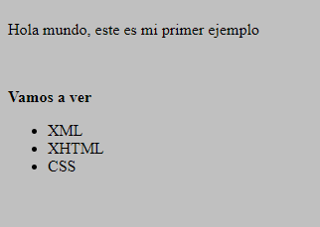<p>Hola mundo, este es mi primer ejemplo </p>

<br>

<p><b>Vamos a ver</b>

<ul>

<li>XML </li>

<li>XHTML</li>

<li>CSS</li>

</ul>

</p>

</body>

</html>

* Construye en el Notepad++ el siguiente documento y visualízalo en el navegador:

<libro>

<titulo>XML practico</titulo>

<autor>Sebastien Lecomte</autor>

<autor>Thierry Boulanger</autor>

<editorial>Ediciones Eni</editorial>

<isbn>978-2-7460-4958-1</isbn>

<edicion>1</edicion>

<paginas>347</paginas>

</libro>

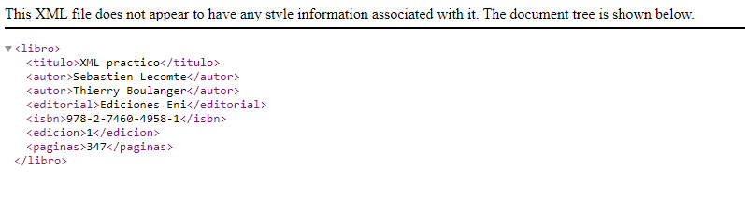

* Observa las diferencias.
* Investiga a qué crees que se dedica el Consorcio W3C o Consorcio World Wide Web.
* Investiga a qué crees que se dedica el grupo **WHATWG**.

**Apartado 2**

Busca qué es el organismo W3C e indica:

* La primera norma que publicaron:
* Indica la URL del consorcio:
* Norma con el estándar para HTML5

**Apartado 3**

|  |  |
| --- | --- |
| Si partimos del **Ejemplo de XML**  <Clientes>  <Cliente ID="283">  <Nombre>Juan Carlos Crespin</Nombre>  <Direccion verificada="si">  <Calle>Avda Perú</Calle>  <Numero>235</Numero>  <Ciudad>Bahía Blanca</Ciudad>  <Provincia>Buenos Aires</Provincia>  <CodigoPostal>8000</CodigoPostal>  <Pais>Argentina</Pais>  </Direccion>  </Cliente>  </Clientes> | Y su equivalente **en JSON** es  {  "Clientes": {  "Cliente": {  "-ID": "283",  "Nombre": "Juan Carlos Crespin",  "Direccion": {  "-verificada": "si",  "Calle": "Avda Perú",  "Numero": "235",  "Ciudad": "Bahía Blanca",  "Provincia": "Buenos Aires",  "CodigoPostal": "8000",  "Pais": "Argentina"  }  }  }  } |

Observando el ejemplo anterior transforma el siguiente XML en su correspondiente JSON

|  |  |
| --- | --- |
| <persona>  <nombre>juan</nombre>  <edad>22</edad>  <estudios>  <estudio>primario</estudio>  <estudio>secundario</estudio>  </estudios>  </persona> | {  "persona": {  "nombre": "Juan",  "edad": 22,  "estudios": {  "estudio":["primario","secundario"]  }  }  } |

Observando el ejemplo anterior transforma el JSON en su correspondiente XML

|  |  |
| --- | --- |
| <empleados>  <empleado>  <nombre>Jorge</nombre>  <apellido>Mesa</apellido>  <edad>28</edad>  </empleado>  <empleado>  <nombre>Ana</nombre>  <apellido>Sanchez</apellido>  <edad>21</edad>  </empleado>  <empleado>  <nombre>Pedro</nombre>  <apellido>Lee</apellido>  <edad>44</edad>  </empleado>  </empleados> | {  "empleados": {  "empleado": [  { "nombre":"Jorge" , "apellido":"Mesa", "edad":28 },  { "nombre":"Ana" , "apellido":"Sánchez", "edad":21 },  { "nombre":"Pedro" , "apellido":"Lee","edad":44 }  ]  }  } |

Como podemos ver, si tenemos que transmitir estas estructuras por internet la notación JSON es más liviana.

Podemos editar y validar un json en línea en las páginas web:

<https://jsoneditoronline.org/>

<https://jsonformatter.org/json-editor>